# Zadání

1. Napsat jednoduchou webovou aplikaci, která se bude skládat ze 4 samostatných stránek,

graficky (barevně) vycházejících ze stránek "http://www.bezpecnostnicentrum.cz/" sloužící jako B2C portál a jednoho REST API resourse, implementující pouze GET pro získání statických dat uživatele a jeho historie na základě ID uživatele.

2. Pro tvorbu aplikace použíjte:

* PHP 5.6 nebo novější
* PHP Framework (Nette, Codeigniter, Laravel, nebo jiný běžně používaný)
* MySQL 5.7, InnoDB (s Foreign key)
* HTML5
* JS Framework (jQuery, Angular nebo ReactJS)
* friendly url
* aplikace by měla být kompatibilní s Apache 2.4 možné ji provozovat na Linux serveru

3. Celou aplikaci dodejte v ZIPu, aby se dala pouze rozbalit do složky, nainstalovat DB pomocí jednoúčelového scriptu install.php. Script by měl být schopen vytvořit kompletní DB schema.

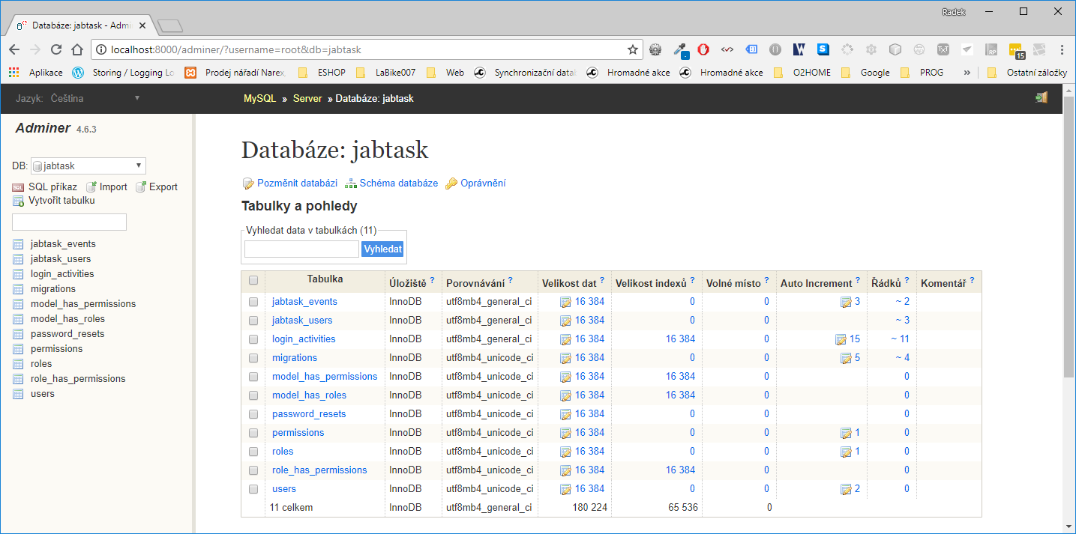

**https://github.com/radoshordos/jabtask**

# Popis

## 1. stránka

Login stránka se 2 input poli, tlačítkem a odkazem pro vytvoření nového účtu (odkazujícící na stránku 2). Zde se bude uživatel autorizovat na zakládě registračních údajů ze stránky 2, autorizace se bude provádět AJAXem vůči datům v DB, metodou POST, návratové hodnoty do JS vždy pomocí JSON. Před přihlášením se bude v JS kontrolovat formát zadaných údajů, tedy zda-li má login e-mailový tvar a heslo je delší než 3 znaky. Pokud JS vyhodnotí zadané údaje za korektní, ověří přihlašovací údaje vůči DB, nalezne-li shodu, uloží si informace o právě přihlášeném uživateli, do DB si zapíše aktuální datum, čas, ID a IP uživatele a přesměruje ho na stránku 3. Pokud nenalezne, oznámí to uživateli alertem.

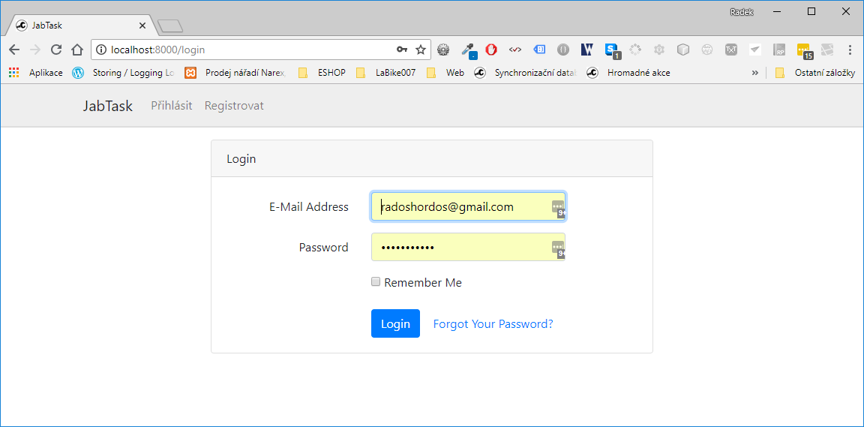

## 2. stránka

Registrační stránka se 3 input poli a jedním tlačítkem, pro vytvoření nového účtu v aplikaci.

Povinnými údaji bude login (ve tvaru emailové adresy), heslo (minimálně 3 znaky dlouhé) a pole pro opětovné zadaní hesla (kontrola zadání). Před odesláním se opět bude provádět kontrola v JS na formát zadaných dat, chyby se budou hlásit alertem a focusem na první chybný input.

Pokud budou data správně vložená, AJAXem se provede registrace nového účtu (kontrola, zda-li login již neexistuje v DB) a o výsledku dá vědět uživateli alertem. Pokud se registrace povede, vloží se záznam do logu, kdy k registraci došlo (datum, čas a IP), stejně jako při přihlášení. Výměna dat v AJAXU opět pomocí POST a návratové hodnoty v JSON.

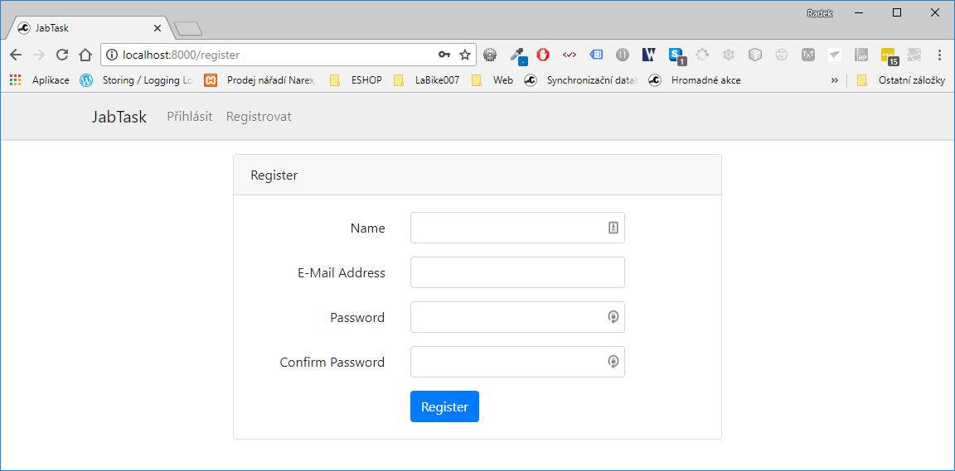

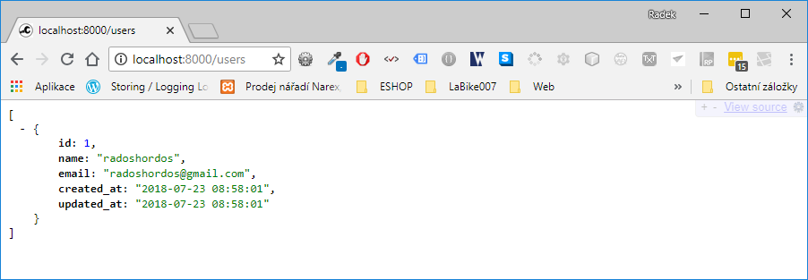

## 3. stránka

Tato stránka se zobrazí pouze přihlášenému uživateli, nepříhlášený uživatel bude přesměrován na stránku 1. Stránka by měla obsahovat 4. základní sekce, jejich obsah bude zcela libovolný, testovaci data by vsak měla působit důvěryhodně.

* **Přehled** - obsahuje informace o zákazníkovy, jeho kompletní adresu, fakturační adresu, jméno zákazníka a číslo smlouvy
* **Fakturace** - přehled posledních 10. plateb a stav poslední faktury (uhrazena, neuhrazena po splatnosti ...)
* **Nastavení** - kontaktní osoby (jména, telefonní kontakty, emaily)
* **Posledni události** - přehled posledních událostí na střeženém objektů, jak z ústředny, tak např. akce call-centra (poplach, změna kontaktu, odkodování ...)

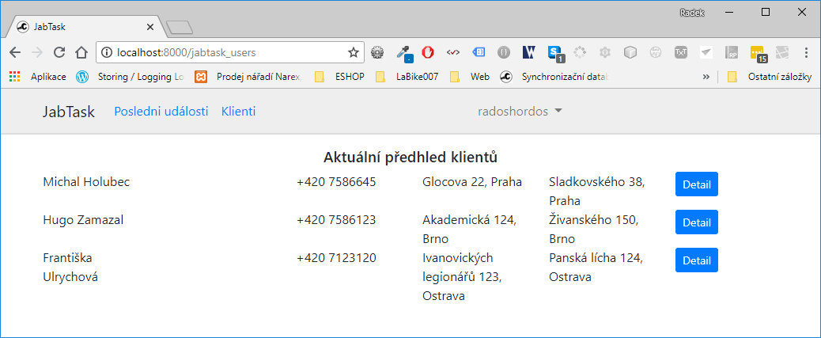

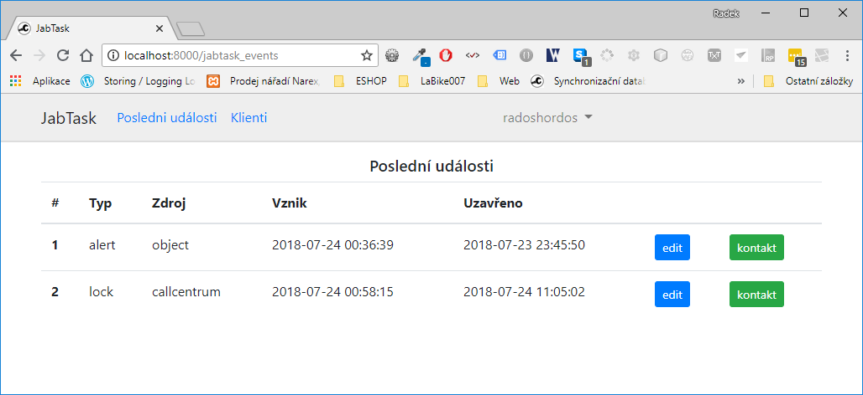

## 4. stránka

Také pouze pro přihlášeného uživatele. Obsahuje poslední aktivitu (skutečná data pořízená z přihlášení a odhlášení vyčítaná z DB) za poslední týden s automatickým obnovením po 15s. Seznam zobrazuje pouze datum, čas a typ události (odhlášení a přihlášení).

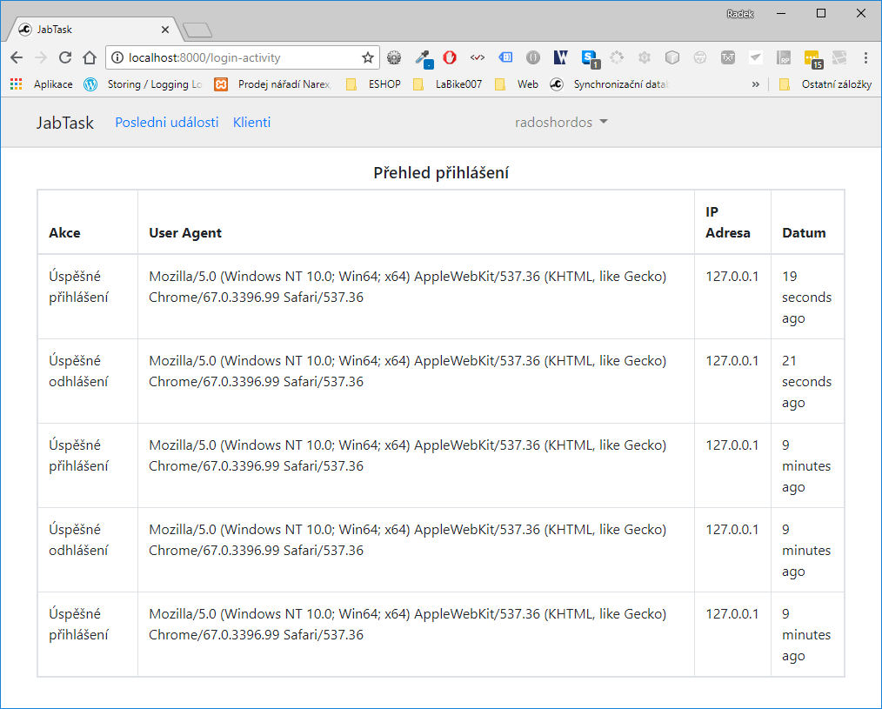

Pro technické dotazy kontaktujte:

trkal@jablotron.cz